极验验证使用说明
Web.xml配置：
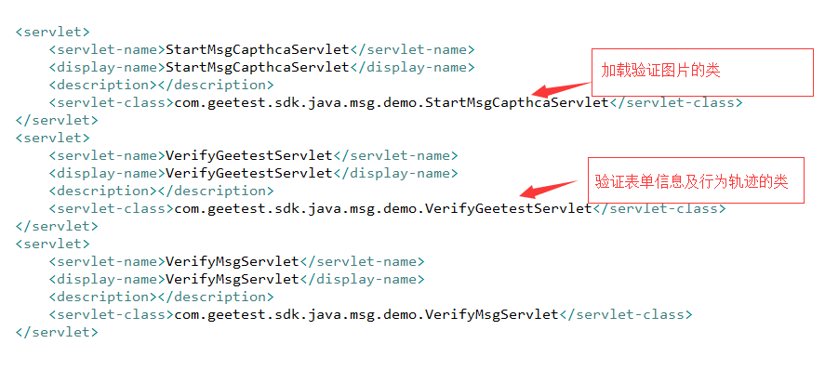

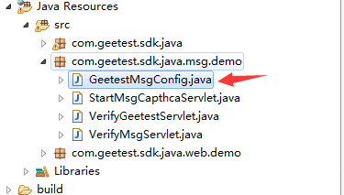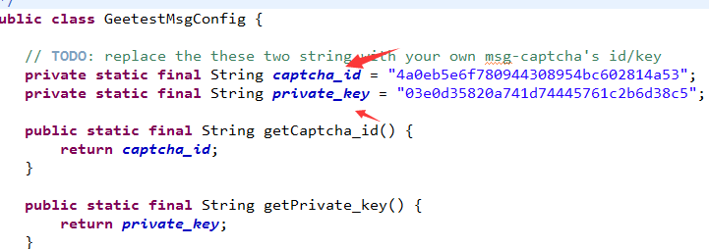
配置公钥和私钥

导入jar包：


- 就demo讲解极验验证使用注意点和验证原理
- 运行demo，msg_login.jsp加载过程中进入StartMsgCapthcaServlet 根据公钥ID访问极验地址，获取对应的图片验证码
加载极验的图片验证（设置服务器状态参数为1），加载过程中如果极验服务器宕机那么图片无法加载并设置服务器状态参数为0，本地需要写一个验证方式，如果宕机需要加载本地的验证
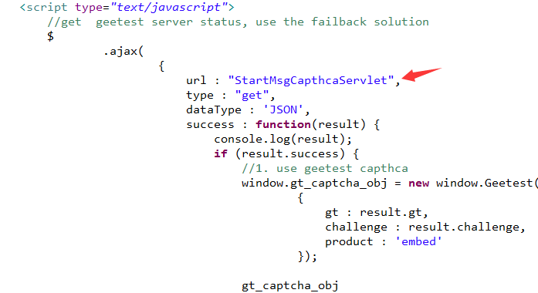加载图片验证的servlet

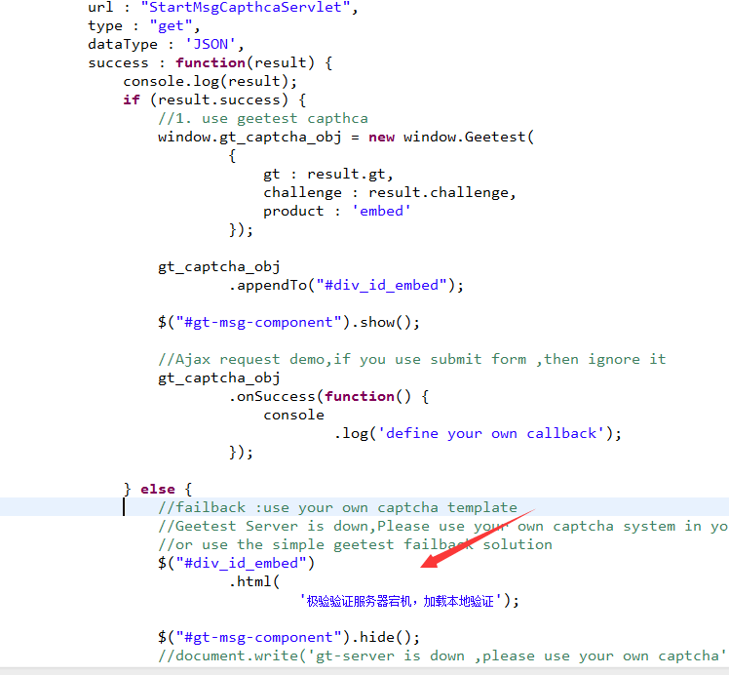
服务器宕机，加载本地验证的前台页面代码

- Msg_login.jsp加载完成后，填入信息，提交表单内容到后台发送短信
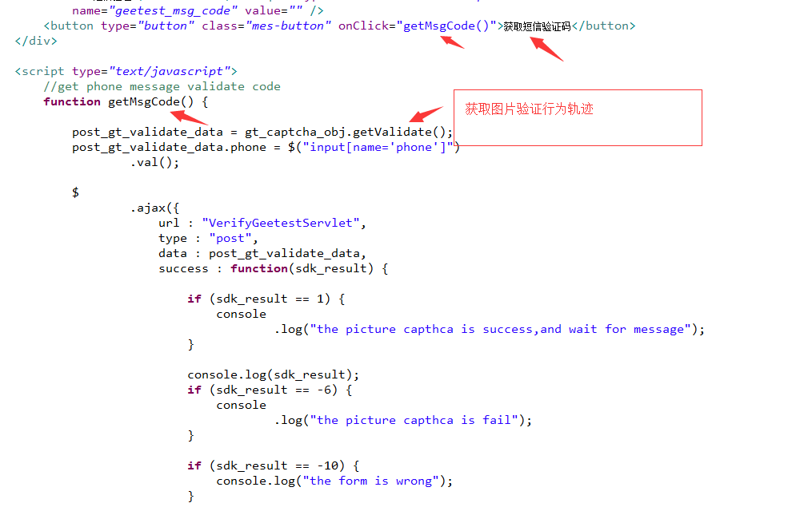
- 提交到后台的VerifyGeettestServlet,通过极验验证私钥key加密判断是否匹配，通过则发送短信，否则验证失败，不发送短信
